Федеральное государственное автономное образовательное учреждение высшего образования «Национальный исследовательский университет ИТМО»

Факультет программной инженерии и компьютерных технологий

Лабораторная работа №2

по дисциплине «Методы оптимизации»

Вариант 13

Выполнила:

Павличенко Софья Алексеевна, Р3215

Преподаватель:

Селина Елена Георгиевна

Санкт-Петербург 2025г.

Оглавление

Задание 2

Решение 3

Метод половинного деления 4

Исходный код программы 5

Результаты работы программы 6

Метод золотого сечения 6

Исходный код программы 8

Результаты работы программы 8

Метод хорд 8

Исходный код программы 10

Результаты работы программы 11

Метод Ньютона 11

Исходный код программы 13

Результаты работы программы 13

Вывод 13

# Задание

Решить задачу четырьмя методами: методом половинного деления, методом золотого сечения, методом хорд и методом Ньютона. По 5 шагов каждого метода выполнить вручную + написать программу по каждому методу на одном из языков программирования.

$$f\left(x\right)=\frac{1}{x}+e^{x}, \left[a,b\right]=\left[0.5, 1.5\right], ε=а) 0.001,б) 0.0001$$

# Решение

## Метод половинного деления

**Шаг 1:**  
Рассматриваем отрезок $\left[0.5000;1.5000\right].$ $$x_{1}=\frac{a+b-ε}{2}=\frac{0.5000+1.5000-0.001}{2}=0.9995$$

$$x_{2}=\frac{a+b+ε}{2}=\frac{0.5000+1.0005+0.001}{2}==1.0005 \\ y_{1}=f\left(x_{1}\right)=3.7174, y_{2}=f\left(x_{2}\right)=3.7191 \\ y_{2}> y_{1}$$ ​⇒ Отсекаем конец отрезка: $\left[a; x_{2}\right]$, от 0.5000 до 1.0005.

$$b - a = 1.0000> ε$$

**Шаг 2:**  
  
Рассматриваем отрезок $[0.5000; 1.0005].$

$$x_{1}=\frac{a+b-ε}{2}=\frac{0.5000+1.0005-0.001}{2}=0.7498$$

$$x_{2}=\frac{a+b+ε}{2}=\frac{0.5000+1.0005+0.001}{2}=0.7508$$

$$y_{1}=f\left(x_{1}\right)=3.4502, y_{2}=f\left(x_{2}\right)=3.4506$$

$y_{2}>y_{1}⇒$ Отсекаем конец отрезка: $[a; x_2],$ от 0.5000 до 0.7508.

$$b - a = 0.7508 - 0.5000 = 0.5005 > ε$$

**Шаг 3:**  
Рассматриваем отрезок [0.5000; 0.7508].

$$x_{1}=\frac{a+b-ε}{2}=\frac{0.5000+0.7508-0.001}{2}=0.6249$$

$$x_{2}=\frac{a+b+ε}{2}=\frac{0.5000+0.7508+0.001}{2}=0.6259x2​=2a+b+ε​=20.5000+0.7508+0.001​=0.6259$$

$$y_{1}=f\left(x_{1}\right)=3.4683, y_{2}=f\left(x_{2}\right)=3.4676$$

$y_1 > y_2 ​⇒$ Отсекаем начало отрезка: $[x_1; b]$, от 0.6249 до 0.7508.

$$b - a = 0.7508 - 0.6249 = 0.2508 > ε$$

**Шаг 4:**  
  
Рассматриваем отрезок $\left[0.6249;0.7508\right].$

$$x_{1}=\frac{a+b-ε}{2}=\frac{0.6249+0.7508-0.001}{2}=0.6873$$

$$x_{2}=\frac{a+b+ε}{2}=\frac{0.6249+0.7508+0.001}{2}=0.6883$$

$$y_{1}=f\left(x_{1}\right)=3.4433, y_{2}=f\left(x_{2}\right)=3.4432$$

$y_{1}>y_{2}⇒$ ​ Отсекаем начало отрезка: $\left[x_{1};b\right]$, от 0.6873 до 0.7508.

$$b - a = 0.7508 - 0.6873 = 0.1259 > ε$$

**Шаг 5:**  
  
Рассматриваем отрезок $\left[0.6873;0.7508\right].$

$$x_{1}=\frac{a+b-ε}{2}=\frac{0.6873+0.7508-0.001}{2}=0.7185$$

$$x_{2}=\frac{a+b+ε}{2}=\frac{0.6873+0.7508+0.001}{2}=0.7195$$

$$y_{1}=f\left(x_{1}\right)=3.4431, y_{2}=f\left(x_{2}\right)=3.4433$$

$y_{2}>y_{1}⇒$ Отсекаем конец отрезка: $\left[a;x_{2}\right]$, от 0.6873 до 0.7195.

$$b- a = 0.7195 - 0.6873 = 0.0634 > ε$$

…

$$x^{*}=\frac{a+b}{2}=0.719, y^{*}=f\left(\frac{a+b}{2}\right)=3.4432$$

### Исходный код программы

def half_division_method(a, b, eps, n=0):  
 *"""Метод половинного деления"""* if n > MAX_ITERATIONS:  
 raise ValueError("Метод не сошёлся за максимальное число итераций.")  
 x1 = (a + b - eps) / 2  
 x2 = (a + b + eps) / 2  
 y1 = f(x1)  
 y2 = f(x2)  
 print(f"Шаг {n}: [a, b] = [{a:.6f}, {b:.6f}], x1 = {x1:.6f}, x2 = {x2:.6f}, y1 = {y1:.6f}, y2 = {y2:.6f}, b - a = {b - a:.6f}")  
 if b - a <= 2*eps:  
 return (a + b) / 2, f((a + b) / 2), n  
 if y1 > y2:  
 return half_division_method(x1, b, eps, n + 1)  
 else:  
 return half_division_method(a, x2, eps, n + 1)

### Результаты работы программы

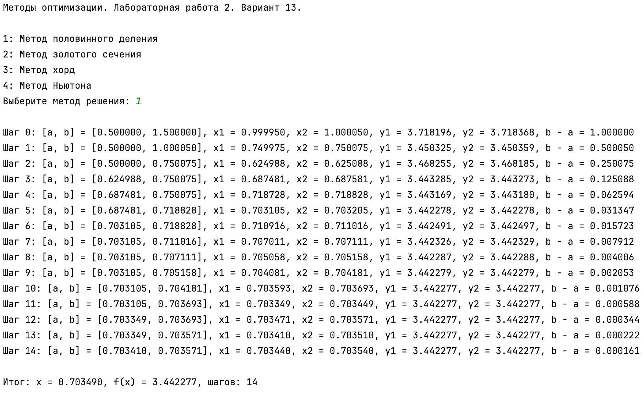

## Метод золотого сечения

**Шаг 1:**

Рассматриваем отрезок $\left[0.5000;1.5000\right].$

$$x_{1}=a+0.382\left(b-a\right)=0.5000+0.382\left(1.5000-0.5000\right)=0.8820$$

$$x_{2}=a+0.618\left(b-a\right)=0.5000+0.618\left(1.5000-0.5000\right)=1.1180$$

$$f\left(x_{1}\right)=3.5495, f\left(x_{2}\right)=3.9532$$

Так как $f\left(x_{1}\right)<f\left(x_{2}\right)$, отсекаем правую часть отрезка:

$$b=x_{2}​, x_{2}=x_{1}=0.8820$$

Новый отрезок: $\left[0.5000;1.1180\right],b-a=0.6180>ε.$

**Шаг 2:**

Рассматриваем отрезок $\left[0.5000;1.1180\right]$.

$$x_{1}=a+0.382\left(b-a\right)=0.5000+0.382\left(1.1180-0.5000\right)=0.7361$$

$$x_{2}=0.8820$$

$$f\left(x_{1}\right)=3.4463$$

Так как $f\left(x_{1}\right)<f\left(x_{2}\right)$, отсекаем правую часть отрезка:

$$b=x_{2}​, x_{2}=x_{1}=0.7361$$

Новый отрезок: $\left[0.5000;0.8820\right], b-a=0.3820>ε.$

**Шаг 3:**

Рассматриваем отрезок $\left[0.5000;0.8820\right]$.

$$x_{1}=a+0.382\left(b-a\right)=0.5000+0.382\left(0.8820-0.5000\right)=0.6459$$

$$x_{2}=0.7361$$

$$f\left(x_{1}\right)=3.4559$$

Так как $f\left(x_{1}\right)>f\left(x_{2}\right)$, отсекаем левую часть отрезка:

$$a=x_{1}, x_{1}=x_{2}=0.7361$$

Новый отрезок: $\left[0.6459;0.8820\right],b-a=0.2361>ε$.

**Шаг 4:**

Рассматриваем отрезок $\left[0.6459;0.8820\right]$.

$$x_{1}=0.7361$$

$$x_{2}=a+0.618\left(b-a\right)=0.6459+0.618\left(0.8820-0.6459\right)=0.6459$$

$$f\left(x_{2}\right)=3.4703$$

Так как $f\left(x_{1}\right)<f\left(x_{2}\right)$, отсекаем правую часть отрезка:

$$b=x_{2}, x_{2}=x_{1}=0.7361$$

Новый отрезок: $\left[0.6459;0.6459\right],b-a=0.000029<ε.$

$$x^{*}=\frac{0.6459+0.6459}{2}=0.6459, y^{*}=f\left(\frac{a+b}{2}\right)=3.4459$$

### Исходный код программы

def golden_section_method(a, b, x1, x2, eps, n=0):  
 *"""Метод золотого сечения"""* if n > MAX_ITERATIONS:  
 raise ValueError("Метод не сошёлся за максимальное число итераций.")  
 print(f"Шаг {n}: [a, b] = [{a:.6f}, {b:.6f}], x1 = {x1:.6f}, x2 = {x2:.6f}, f(x1) = {f(x1):.6f}, "  
 f"f(x2) = {f(x2):.6f}, |b - a| = {abs(b - a):.6f}")  
 if abs(b - a) <= eps:  
 return (a + b) / 2, f((a + b) / 2), n  
 if f(x1) < f(x2):  
 return golden_section_method(a, x2, a + 0.382 * (x2 - a), x1, eps, n + 1)  
 else:  
 return golden_section_method(x1, b, x2, eps, a + 0.618 * (b - x1), n + 1)

### Результаты работы программы

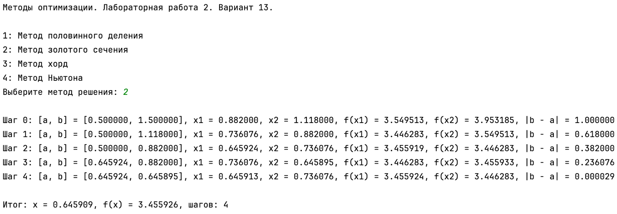

## Метод хорд

**Шаг 1:**

Рассматриваем отрезок $\left[0.5000;1.5000\right]$.

$$\tilde{x}=a-\frac{f^{'}\left(a\right)}{f^{'}\left(a\right)-f^{'}\left(b\right)}\left(a-b\right)=0.5000-\frac{f^{'}\left(0.5000\right)}{f^{'}\left(0.5000\right)-f^{'}\left(1.5000\right)}\left(0.5000-1.5000\right)=0.8680$$

$$f^{'}\left(\tilde{x}\right)=1.0551, \left|f^{'}\left(\tilde{x}\right)\right|=1.0551<ε.$$

Так как $f^{'}\left(\tilde{x}\right)>0$, отсекаем левую часть отрезка:

$$b=\tilde{x}=0.8680$$

Новый отрезок: $[0.5000; 0.8680]$.

**Шаг 2:**

Рассматриваем отрезок $\left[0.5000;0.8680\right].$

$$\tilde{x}=a-\frac{f^{'}\left(a\right)}{f^{'}\left(a\right)-f^{'}\left(b\right)}\left(a-b\right)=0.5000-\frac{f^{'}\left(0.5000\right)}{f^{'}\left(0.5000\right)-f^{'}\left(0.8680\right)}\left(0.5000-0.8680\right)=0.7540$$

$$f^{'}\left(\tilde{x}\right)=0.3668, \left|f^{'}\left(\tilde{x}\right)\right|=0.3668>ε$$

Так как $f^{'}\left(\tilde{x}\right)>0$, отсекаем левую часть отрезка:

$$b=\tilde{x}=0.7540$$

Новый отрезок: $\left[0.5000;0.7540\right]$.

**Шаг 3:**

Рассматриваем отрезок $\left[0.5000;0.7540\right]$.

$$\tilde{x}=a-\frac{f^{'}\left(a\right)}{f^{'}\left(a\right)-f^{'}\left(b\right)}\left(a-b\right)=0.5000-\frac{f^{'}\left(0.5000\right)}{f^{'}\left(0.5000\right)-f^{'}\left(0.7540\right)}\left(0.5000-0.7540\right)=0.7198$$

$$f^{'}\left(\tilde{x}\right)=0.1236, \left|f^{'}\left(\tilde{x}\right)\right|=0.1236$$

Так как $f^{'}\left(\tilde{x}\right)>0$, отсекаем левую часть отрезка:

$$b=\tilde{x}=0.7198$$

Новый отрезок: $\left[0.5000;0.7198\right].$

**Шаг 4:**

Рассматриваем отрезок $\left[0.5000;0.7198\right]$.

$$=a-\frac{f^{'}\left(a\right)}{f^{'}\left(a\right)-f^{'}\left(b\right)}\left(a-b\right)=0.5000-\frac{f^{'}\left(0.5000\right)}{f^{'}\left(0.5000\right)-f^{'}\left(0.7198\right)}\left(0.5000-0.7198\right)=0.7088x$$

$$f^{'}\left(\tilde{x}\right)=0.0410, \left|f^{'}\left(\tilde{x}\right)\right|=0.0410$$

Так как $f^{'}\left(\tilde{x}\right)>0$, отсекаем левую часть отрезка:

$$b=\tilde{x}=0.7088$$

Новый отрезок: $\left[0.5000;0.7088\right].$

**Шаг 5:**

Рассматриваем отрезок $\left[0.5000;0.7088\right]$.

$$\tilde{x}=a-\frac{f^{'}\left(a\right)}{f^{'}\left(a\right)-f^{'}\left(b\right)}\left(a-b\right)=0.5000-\frac{f^{'}\left(0.5000\right)}{f^{'}\left(0.5000\right)-f^{'}\left(0.7088\right)}\left(0.5000-0.7088\right)=0.7052$$

$$f^{'}\left(\tilde{x}\right)=0.0135,\left|f^{'}\left(\tilde{x}\right)\right|=0.0135$$

Так как $f^{'}\left(\tilde{x}\right)>0$, отсекаем левую часть отрезка:

$$b=\tilde{x}=0.7052$$

Новый отрезок: $\left[0.5000;0.7052\right].$

…

$$x^{*}=\tilde{x}=0.705, y^{*}=f\left(\tilde{x}\right)=3.4423$$

### Исходный код программы

def chord_method(a, b, eps, n=0):  
 *"""Метод хорд"""* if n > MAX_ITERATIONS:  
 raise ValueError("Метод не сошёлся за максимальное число итераций.")  
 tx = a - df(a)/(df(a) - df(b)) * (a - b)  
 print(f"Шаг {n}: [a, b] = [{a:.6f}, {b:.6f}], x̃ = {tx:.6f}, f'(x̃) = {df(tx):.6f}")  
 if abs(df(tx)) <= eps:  
 return tx, f(tx), n  
 if df(tx) > 0:  
 return chord_method(a, tx, eps, n + 1)  
 else:  
 return chord_method(tx, b, eps, n + 1)

### Результаты работы программы

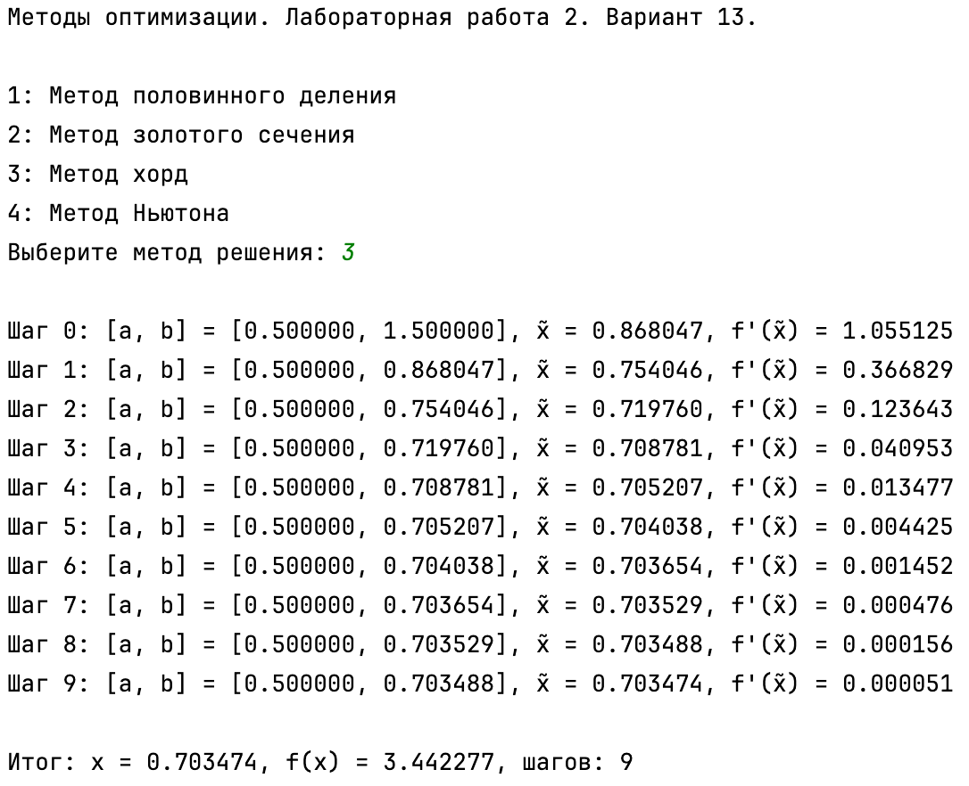

## Метод Ньютона

Начнем с середины заданного отрезка $x_{0}=\frac{a+b}{2}=\frac{0.5000+1.5000}{2}=1.0000$.

**Шаг 1:**

Касательная к графику функции $f^{'}\left(x\right)$ в точке $x_{0}=1.0000$ пересекает ось Oy в точке:

$$x_{1}=x_{0}-\frac{f^{'}\left(x_{0}\right)}{f^{''}\left(x_{0}\right)}=1.0000-\frac{1.7183}{4.7183}=0.6358$$

В точке $x_{1}=0.6358$ вычисляем значение производной:

$$f^{'}\left(x_{1}\right)=-0.5850$$

Так как $\left|f^{'}\left(x_{1}\right)\right|=0.5850>ε$, продолжаем итерацию:

$$x_{0}=x_{1}=0.6358$$

**Шаг 2:**

Касательная к графику функции $f^{'}\left(x\right)$ в точке $x_{1}=0.6358$ пересекает ось Oy в точке:

$$x_{2}=x_{1}-\frac{f^{'}\left(x_{1}\right)}{f^{''}\left(x_{1}\right)}=0.6358-\frac{-0.5850}{9.6693}=0.6963$$

В точке $x_{2} = 0.6963$ вычисляем значение производной:

$$f^{'}\left(x_{2}\right)=-0.0560$$

Так как $\left|f^{'}\left(x_{2}\right)\right|=0.0560>ε$, продолжаем итерацию:

$$x_{1}=x_{2}=0.6963.$$

**Шаг 3:**

Касательная к графику функции $f^{'}\left(x\right)$ в точке $x_{2}=0.6963$ пересекает ось Oy в точке:

$$x_{3}=x_{2}-\frac{f^{'}\left(x_{2}\right)}{f^{''}\left(x_{2}\right)}=0.6963-\frac{-0.0560}{7.9301}=0.7034$$

В точке $x_{3}=0.7034$ вычисляем значение производной:

$$f^{'}\left(x_{3}\right)=-0.0006$$

Так как $\left|f^{'}\left(x_{3}\right)\right|=0.0006>ε$, продолжаем итерацию:

$$x_{2}=x_{3}=0.7034.$$

**Шаг 4:**

Касательная к графику функции $f^{'}\left(x\right)$ в точке $x_{3}=0.7034$ пересекает ось Oy в точке:

$$x_{4}=x_{3}-\frac{f^{'}\left(x_{3}\right)}{f^{''}\left(x_{3}\right)}=0.7034-\frac{-0.0006}{7.7675}=0.7035$$

В точке $x_{4}=0.7035$ вычисляем значение производной:

$$f^{'}\left(x_{4}\right)=-0.0000001$$

Так как $\left|f^{'}\left(x_{4}\right)\right|=0.0000001<ε$, завершили итерацию:

Минимум найден в точке $x^{*}=x_{4}=0.7035$, значение функции в минимуме $y^{*}=f\left(x_{4}\right)=3.4423$.

$$x^{*}=x_{4}=0.7035, y^{*}=f\left(x_{4}\right)=3.4423$$

### Исходный код программы

def newtons_method(x0, eps, n=0):  
 *"""Метод Ньютона"""* x1 = x0 - df(x0)/ddf(x0)  
 print(f"Шаг {n}: x_k = {x0:.6f}, x_(k+1) = {x1:.6f}, f'(x_(k+1)) = {df(x1):.6f}, |f'(x_(k+1))| = {abs(df(x1)):.6f}")  
 if abs(df(x1)) <= eps:  
 return x1, f(x1), n  
 return newtons_method(x1, eps, n + 1)

### Результаты работы программы

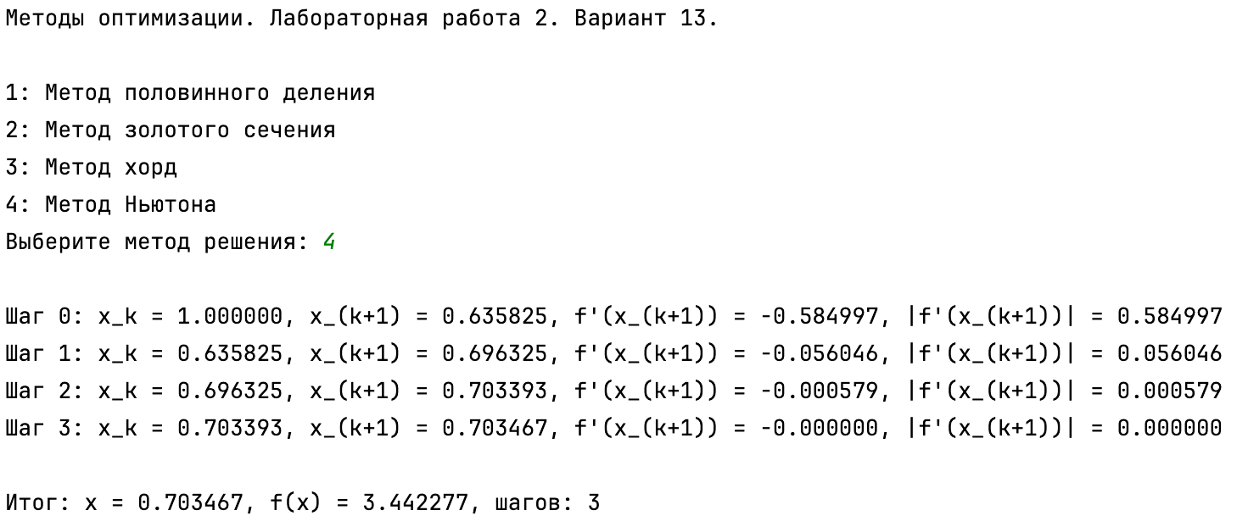

# Вывод]

В ходе выполнения лабораторной работы я научилась находить минимум функции методами половинного деления, золотого сечения, хорд и Ньютона, реализовав методы на языке программирования Python. В результате работы были найдены минимумы уравнений на отрезке с определенной точностью.